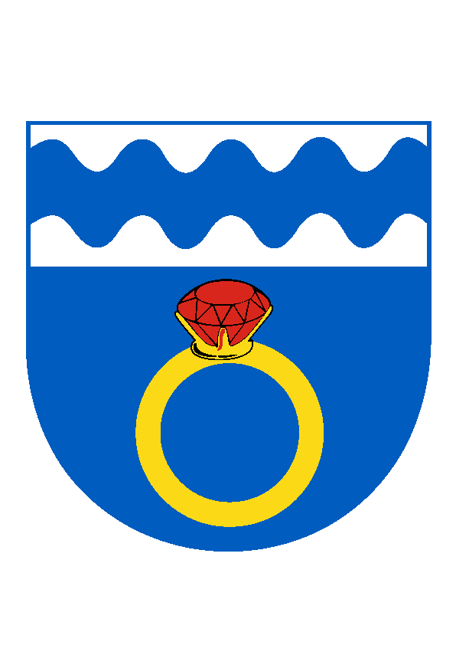
O b e c O T M A R O V
Otmarov 56, 664 57 p. Měnín, okres Brno-venkov
tel./fax 547229360, tel.: 721229623, e-mail: otmarov.obec@seznam.cz
IČO: 00488259, bank. spojení KB Brno-venkov 12327641/0100

Naše značka: OTM/639/2020_ Vaše značka: ________V Otmarově: 16.9.2020

Oznámení o době a místě konání
voleb do zastupitelstev krajů
konané ve dnech 2. a 3. října 2020
a voleb do Senátu Parlamentu České Republiky
konané ve dnech 2. a 3. října 2020
(I. kolo, případné II. kolo ve dnech 9. a 10. října 2020)

Starosta obce Otmarov dle ustanovení § 27 zákona č. 130/2000 Sb., o volbách do zastupitelstev krajů a o změně některých zákonů, ve znění pozdějších předpisů a dle ustanovení § 15 odst. 1 zákona č. 247/1995 Sb., o volbách do Parlamentu České Republiky a o změně a doplnění některých dalších zákonů, ve znění pozdějších předpisů oznamuje:

- Volba do zastupitelstev krajů a Senátu Parlamentu České republiky se uskuteční:
- v pátek 2.10.2020 od 14:00 do 22:00
- v sobotu 3.10.2020 od 8:00 do 14:00

pro případné II. kolo volby do Senátu Parlamentu České republiky se uskuteční:
- v pátek 9.10.2020 od 14:00 do 22:00
- v sobotu 10.10.2020 od 8:00 do 14:00

- Místo konání voleb do zastupitelstev krajů a Senátu Parlamentu České republiky v obci Otmarov je na adrese Otmarov 56, 664 57 - sál Kulturního domu – pro voliče, kteří jsou přihlášeni k trvalému pobytu v Otmarově.

- Voliči bude umožněno hlasování poté, kdy prokáže svou totožnost a státní občanství České republiky platným občanským průkazem nebo platným cestovním pasem ČR. Neprokáže-li volič svou totožnost a státní občanství České republiky, nebude mu hlasování umožněno.

- Všem voličům budou na adresu jejich trvalého pobytu nejpozději 3 dny přede dnem voleb dodány hlasovací lístky. Ve dnech voleb může volič obdržet hlasovací lístky i ve volební místnosti.

- Volič může požádat ze závažných, zejména zdravotních důvodů obecní úřad a ve dnech voleb do zastupitelstva a senátu, okrskovou volební komisi o to, aby mohl hlasovat mimo volební místnost a to pouze v územním obvodu volebního okrsku, pro který byla okrsková volební komise zřízena.

V Otmarově dne 16.9.2020
___________________________
Václav Gregorovič
starosta obce
Zveřejněno na úřední desce: 16.9.2020
Sejmuto z úřední desky:

